Buenos Aires, 4 de junio de 2009

RES. Nº 309/2009

VISTO:

La Actuación Nro. 11388/09 y Nota FG Nº 72/09; y.

CONSIDERANDO:

Que la Fiscalía General, en el marco de la actuación interna nro. 6126/08 y de conformidad con el párrafo 5º del art. 21 de la Ley 2386, solicita al Consejo de la Magistratura la creación de las siguientes dependencias: Unidad de Apoyo en lo Contencioso Administrativo y Tributario, Secretaría Judicial en lo Penal, Contravencional y de Faltas, Secretaría Judicial en lo Contencioso Administrativo y Tributario y Oficina de Métodos Alternativos de Resolución de Conflictos, que implican una ampliación de la estructura orgánica del Ministerio Público Fiscal, con las misiones y funciones, como también, los cargos a crear, que se indican en el Anexo I, II y III de la Nota FG Nº 72/2009.

Que la petición se fundamenta, en la solicitud planteada oportunamente por el Dr. Rubén A. Pereyra, quien elevó una propuesta de crear en el ámbito de la Fiscalía General Adjunta, una Secretaría de Asuntos Contenciosos Administrativos, para que ésta se constituya en un área específica en temas relacionados con el derecho administrativo y cuestiones de índole contencioso, permitiendo cumplir la función de asesoramiento técnico jurídico del Fiscal General Adjunto, como también, permitir la elaboración de reglas orientativas para los magistrados que actúan en el fuero, facilitando la unificación de pautas de trabajo.

Que conforme lo dictaminado por el Secretario General de Política Criminal y Planificación Estratégica, resulta necesario la creación de una dependencia denominada Unidad de Apoyo en lo Contencioso Administrativo y Tributario, dependiente de la Fiscalía General Adjunta del mencionado fuero, a cargo de un funcionario con rango de secretario de cámara.

Que ante las necesidades que se observan en la organización estructural del organismo, para continuar con las medidas tendientes al fortalecimiento de las estructuras de ambas Fiscalías Generales Adjuntas, y con el objeto de lograr centralizar y canalizar con éxito las tareas que llevan a cabo dichas dependencias, se propone la creación de una Secretaría Judicial Adjunta en lo Penal, Contravencional y de Faltas, y una Secretaría Judicial Adjunta en lo Contencioso Administrativo y Tributario, que por cuestiones de funcionalidad y organización deberán estar a cargo de un funcionario con rango de categoría 2 del escalafón del personal del Poder Judicial, y dependerá jerárquicamente de las Fiscalías Generales Adjuntas de cada fuero.

Que por último, se destaca que el Ministerio Público Fiscal, es el encargado de llevar adelante la investigación preliminar, y que en ese contexto, posee la facultad legal de iniciar los procesos de mediación o composición, lo que produjo resultados satisfactorios en términos de alcanzar una resolución del conflicto acorde a los intereses de los involucrados, observándose la ausencia de una oficina de servicio común que concentre el trámite que conllevan los procedimientos conciliatorios, y coordine la labor de los distintos actores que intervienen en los mismos.

Que en tal sentido, para lograr un trámite ágil y efectivo de los procesos de mediación y composición, la Fiscalía General entiende que resulta necesario una coordinación e interacción constante con el área del Ministerio Público de la Defensa y con el Cuerpo de Mediadores de la Oficina de Acceso a la Justicia y Métodos Alternativos de Resolución de Conflictos del Consejo de la Magistratura, por lo tanto, es indispensable la creación de una Oficina Coordinadora de Métodos Alternativos de Resolución de Conflictos del Ministerio Público Fiscal que actuará en la órbita de la Secretaría de Acceso a Justicia y Derechos Humanos, y estará a cargo de un funcionario con categoría de secretario de cámara.

Que por último, la Fiscalía General, informa que el impacto presupuestario de las estructuras mencionadas puede ser afrontado con las previsiones efectuadas en el anteproyecto presupuestario del año 2009 del organismo, el proyecto remitido por el Poder Ejecutivo a la Legislatura Porteña y la Ley 2999 que finalmente lo aprobó, conforme lo dictaminado por la Oficina de Programación y Control Presupuestario y Contable del Ministerio Público Fiscal.

Que intervino la Comisión de Administración Financiera, Infraestructura y Tecnología de la Información y Telecomunicaciones, proponiendo al Plenario aprobar la creación de las dependencias indicadas en los Anexos I, II y III de la Nota FG Nº 72/2009, junto con las misiones, funciones y cargos indicados, atento las explicaciones brindadas por los Dres. Cevasco y Pereyra a la Comisión en la reunión del 26 de mayo pasado, y en los motivos considerados por el Fiscal General en su exposición.

Que en tal estado llegan las actuaciones al Plenario.

Que la Constitución de la Ciudad Autónoma de Buenos Aires, en su art. 116, inc. 6, otorga al Consejo de la Magistratura la facultad de administrar los recursos que la ley le asigne al Poder Judicial, y en el art. 124 se reconoce autonomía funcional al Ministerio Público, de ello surge la competencia del Consejo para disponer sobre el destino de los recursos presupuestarios, y del Ministerio Público para proponer la creación de cargos.

Que asimismo, el art. 125 de la Carta Magna, dispone que son funciones del Ministerio Público, promover la actuación de la Justicia en defensa de la legalidad de los intereses generales de la sociedad, y velar por la normal prestación del servicio de justicia procurando ante los tribunales la satisfacción del interés social.

Que además, el art. 21, inc. 5 de la Ley 1903 y su modificatoria Ley 2386, establece las atribuciones en el ámbito de administración general y financiera para los titulares del Ministerio Público, indicando: “Elaborar y proponer al Plenario del Consejo de la Magistratura las ampliaciones a la estructura orgánica necesarias para el normal y eficiente cumplimiento de las tareas que le son propias”.

Que por otra parte, el art. 21, inc. 6 de la normativa mencionada, indica que es atribución de la Fiscalía Generalr, “Reorganizar la estructura interna y realizar las reasignaciones del personal de acuerdo a las necesidades del servicio”.

Que por lo tanto, a fin de asegurar el normal funcionamiento de la Fiscalía General, mediante una eficaz organización de las dependencias a su cargo, corresponde aprobar las dependencias solicitadas en la Nota FG Nº 72/2009 con sus correspondientes anexos.

Por ello, en ejercicio de las atribuciones otorgadas por Art. 116 de la Constitución de la Ciudad Autónoma de Buenos Aires y la ley Nº 31,

EL CONSEJO DE LA MAGISTRATURA DE LA
CIUDAD AUTONOMA DE BUENOS AIRES
RESUELVE:

Art. 1º: Aprobar en la estructura de la Fiscalía General Adjunta en lo Contencioso Administrativo y Tributario (CAyT), la creación de una (1) Secretaría Judicial Adjunta en lo CAyT y una (1) Unidad de Apoyo en lo CAyT, con los cargos, misiones y funciones indicadas en el Anexo I, que forma parte de la presente.

Art. 2º: Aprobar en la estructura de la Fiscalía General Adjunta en lo Penal, Contravencional y de Faltas (P,CyF), la creación de una (1) Secretaría Judicial Adjunta en lo P,CyF, con el cargo, misiones y funciones indicadas en el Anexo II, que forma parte de la presente.

Art. 3º: Aprobar en la estructura de la Secretaría General de Acceso a Justicia y Derechos Humanos, la creación de una (1) Oficina Coordinadora de Métodos Alternativos de Resolución de Conflictos, con el cargo, misiones y funciones indicadas en el Anexo III, que forma parte de la presente.

Art. 4°: Regístrese, publíquese en el Boletín Oficial de la Ciudad Autónoma de Buenos Aires, anúnciese en la página de internet del Poder Judicial (www.jusbaires.gov.ar), comuníquese al Ministerio Público, a la Oficina de Administración y Financiera, a la Secretaría de Coordinación, a la Dirección de Programación y Administración Contable y a la Dirección de Factor Humano, y, oportunamente, archívese.

RESOLUCIÓN N° 309 /2009

Nélida Mabel Daniele Mauricio Devoto
Secretaria Presidente

RES. CM Nº 309/2009

Anexo I
Fiscalía General Adjunta en lo Contencioso Administrativo y Tributario

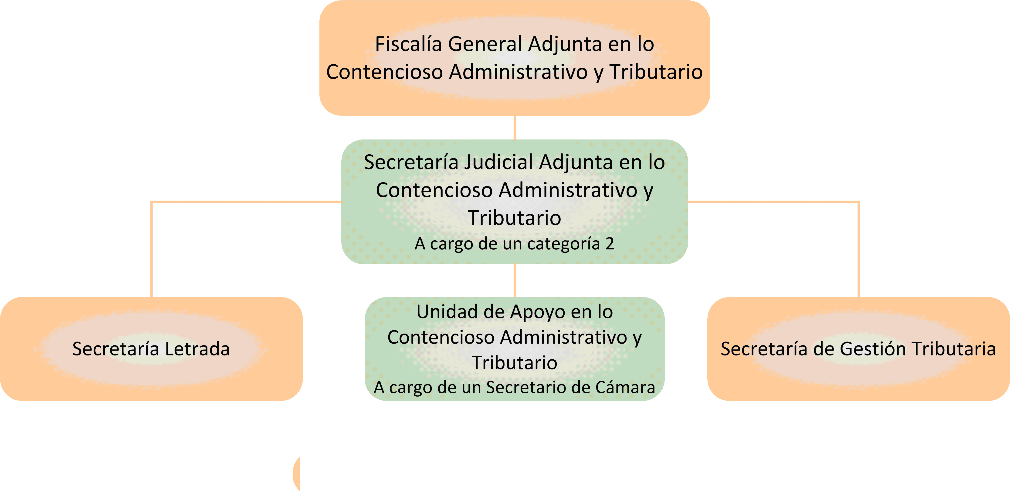

Secretaría Judicial Adjunta en lo Contencioso Administrativo y Tributario

Misiones y Funciones:
- Oficiar de enlace entre la Fiscalía General Adjunta en lo Contencioso Administrativo y Tributario que funcionan dentro de su órbita.
- Coordinar y supervisar la labor que desarrollan la Secretaría Letrada, la Secretaria de Gestión Tributaria y la Unidad de Apoyo en lo Contencioso Administrativo y Tributario.
- Asistir y asesorar al Fiscal General Adjunto en la elaboración de dictámenes a presentar ante el Tribunal Superior de Justicia.
- Canalizar las demandas de carácter administrativo de las Unidades que integran la Fiscalía General Adjunta en lo Contencioso Administrativo y Tributario.
- Delinear los planes de capacitación, entrenamiento y actualización de magistrados, funcionarios y empleados que integran el fuero Contencioso Administrativo y Tributario.
- Elaborar informes estadísticos y de análisis que permitan poner en conocimiento las acciones que se vienen desarrollando, y proponer acciones que resulten necesarias para el mejor desarrollo de la administración de justicia.
- Confeccionar herramientas de gestión y control que permitan sistematizar y estandarizar los resultados alcanzados.

Unidad de Apoyo en lo Contencioso Administrativo y Tributario

Misiones y Funciones:

  - Asesorar al Fiscal General Adjunto en todo lo concerniente al control de la legalidad en los procesos judiciales que versan sobre su competencia.

  - Proponer reformas normativas que resulten necesarias para un mejor desarrollo de la administración de justicia en materia contencioso administrativo y tributario.

  - Colaborar con el Fiscal General Adjunto en lo Contencioso Administrativo y Tributario en la recopilación de datos y análisis de antecedentes jurisprudenciales necesarios para la confección de los dictámenes en las causas que tramitan ante el Tribunal Superior de Justicia.

  - Elaborar y requerir el establecimiento de reglas orientativas para los magistrados del Ministerio Público Fiscal en los procesos contenciosos administrativos.

  - Analizar los antecedentes fallos judiciales atinentes a cuestiones de derecho administrativo y sistematizar la doctrina judicial en la materia, en coordinación con el área específica en esa materia.

Anexo II
Fiscalía General Adjunta en lo Penal, Contravencional y de Faltas

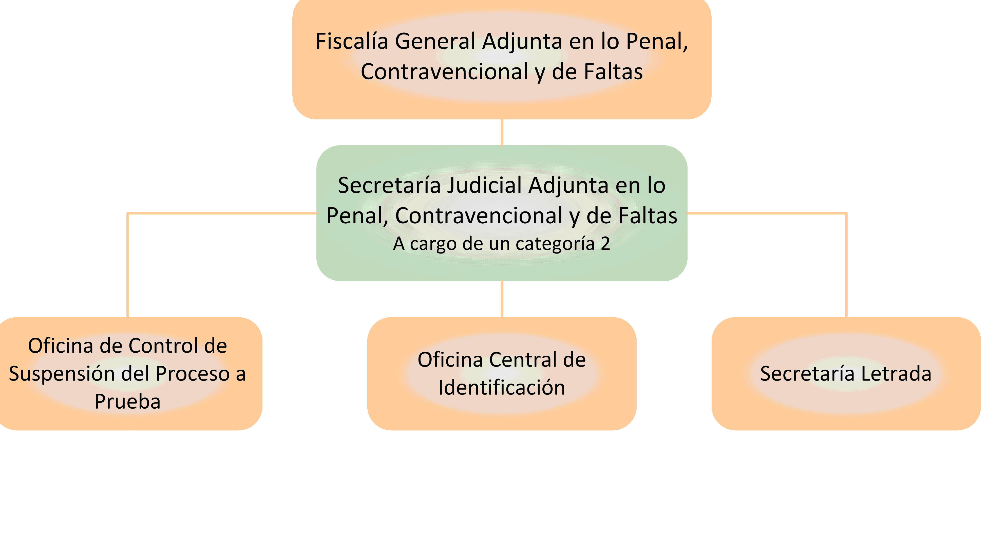

Secretaría Judicial Adjunta en lo Penal, Contravencional y Faltas

Misiones y Funciones:
- Oficiar de enlace entre la Fiscalía General Adjunta en lo Penal, Contravencional y de Faltas y las dependencias que funcionan dentro de su órbita.
- Coordinar y supervisar la labor que desarrollan la Oficina de Control de Suspensión del Proceso a Prueba, la Oficina Central de Identificación y la Secretaría Letrada.
- Asistir y Asesorar al Fiscal General Adjunto en la elaboración de dictámenes y propuestas de índole jurídico.
- Canalizar las demandas de carácter administrativo de las Unidades que integran la Fiscalía General Adjunta en lo Penal, Contravencional y de Faltas.
- Delinear los planes de capacitación, entrenamiento y actualización de magistrados, funcionarios y empleados que integran el fuero Penal, Contravencional y de Faltas.
- Elaborar informes que permitan poner en conocimiento las acciones que se vienen desarrollando, y proponer acciones que resulten necesarias para el mejor desarrollo de la administración de justicia.
- Confeccionar herramientas de gestión y control que permitan sistematizar y estandarizar los resultados alcanzados.

ANEXO III
Secretaría General de Acceso a Justicia y Derechos Humanos

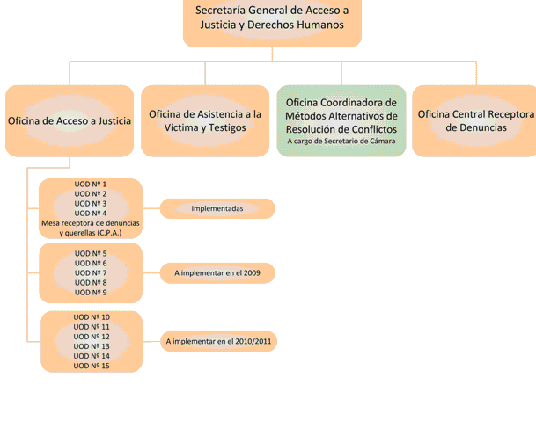
Oficina Coordinadora de Métodos Alternativos de Resolución de Conflictos

Misiones y Funciones:
- Gestionar el trámite de los procesos de mediación penal y conciliación contravencional generados desde el Ministerio Público Fiscal, y proveer los recursos necesarios que garanticen su efectiva y eficiente implementación.

- Controlar el cumplimiento de los acuerdos concertados en el marco de los procesos de mediación y conciliación; e informar a los Fiscales acerca de los mismos.

- Asistir a los Fiscales en todo lo concerniente a la dirección de los procesos de mediación y conciliación.

- Interactuar con el área correspondiente del Ministerio Público de la Defensa o el defensor particular según el caso en la gestión de las mediaciones o composiciones y la coordinación de las agendas.

- Coordinar con la Oficina de Asistencia a la Víctima y Testigos la intervención de su cuerpo interdisciplinario cuando se considere necesaria.

- Coordinar la celebración de audiencias de mediación y/o composición y la unificación de agendas con la Oficina de Acceso a la Justicia y Métodos Alternativos de Solución de Conflictos del Consejo de la Magistratura de la Ciudad de Buenos Aires, obteniendo de ella el acceso a los registros de las mediaciones o conciliaciones realizadas.

- Realizar informes estadísticos y de análisis de los casos que se presenten a mediación o conciliación, con el objeto de facilitar el delineamiento de las políticas a seguir en la materia.

- Proponer las actividades de capacitación que se consideren necesarias para la formación y perfeccionamiento del personal que allí se desempeña.

- Impulsar cualquier tipo de acción tendiente a promover la aplicación de métodos alternativos de resolución de conflictos.

